ΔΕΛΤΙΟ ΤΥΠΟΥ

Διάλεξη Ηρακλή Παπαχρίστου

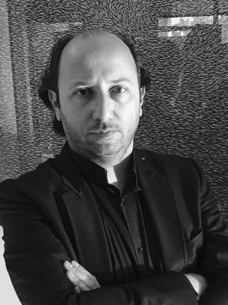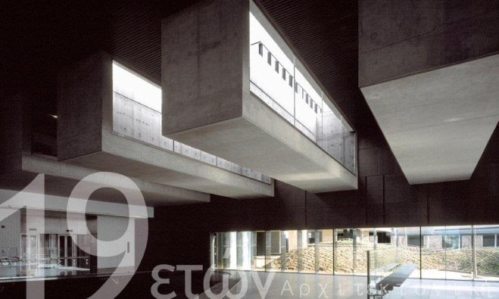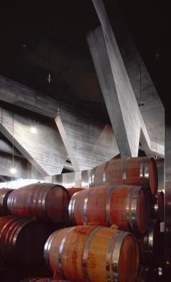

Το Ελληνικό Ινστιτούτο Αρχιτεκτονικής (Ε.Ι.Α.), οργανώνει διαλέξεις Ελλήνων αρχιτεκτόνων που γίνονται κάθε μήνα τα τελευταία δεκατρία χρόνια στο Πνευματικό Κέντρο του Δήμου Αθηναίων, Ακαδημίας 50 (Αμφιθέατρο Αντώνης Τρίτσης). Οι διαλέξεις αυτές έχουν σημαντική απήχηση στον επαγγελματικό και ακαδημαϊκό χώρο των αρχιτεκτόνων και των φοιτητών αρχιτεκτονικής.
Από τη φετεινή χρονιά το Ε.Ι.Α. αποφάσισε, σε συνεργασία με το «σπίτι της Κύπρου» στην Αθήνα, να προσκαλέσει και Κύπριoυς αρχιτέκτονες να παρουσιάσουν το έργο τους. Η αρχή έγινε με τη διάλεξη του αρχιτέκτονα Ζήνωνα Σιερεπεκλή και οι διαλέξεις αυτές συνεχίζονται την Πέμπτη 19 Μαϊου 2016 στις 19:00 με τη διάλεξη του αρχιτέκτονα Ηρακλή Παπαχρίστου, ο οποίος, με τίτλο «19 ετών αρχιτεκτονική», θα παρουσιάσει το αρχιτεκτονικό του έργο και τις θέσεις του για την αρχιτεκτονική.
Ο Ηρακλής Παπαχρίστου γεννήθηκε στη Λευκωσία το 1972. Αποφοίτησε από την Αρχιτεκτονική Σχολή του Α.Π.Θ. (με επιβλέποντα της διπλωματικής του εργασίας τον καθηγητή Αναστ. Κωτσιόπουλο) και, στη συνέχεια, από την Bartlett School του University College στο Λονδίνο (με καθηγητή τον Peter Cook) από όπου έλαβε τον μεταπτυχιακό τίτλο του M.Arch. in Architectural Design.
Ο Ηρακλής Παπαχρίστου ασκεί την αρχιτεκτονική από το 1997. Από το 1998 διευθύνει το αρχιτεκτονικό γραφείο «Ηρακλής Παπαχρίστου αρχιτέκτονες» στη Λευκωσία που δραστηριοποιείται στον αρχιτεκτονικό σχεδιασμό και σε μελέτες εφαρμογής, αλλά και στην επίβλεψη και τον συντονισμό της κατασκευής ιδιωτικών και δημοσίων έργων.
Έχει διακριθεί με 24 βραβεία σε Διεθνείς και Παγκύπριους Αρχιτεκτονικούς Διαγωνισμούς μεταξύ των οποίων και 10 πρώτα βραβεία, κυρίως αυτόνομα και ορισμένα σε συνεργασία, για δημόσια και ιδιωτικά έργα, τα περισσότερα από τα οποία έχουν υλοποιηθεί ή είναι στο στάδιο της υλοποίησης. Τα πρώτα αυτά βραβεία είναι για τα εξής έργα: Φοιτητικές Εστίες Παν/μίου Κύπρου, Αθλητικές Εγκαταστάσεις Πανεπιστημίου Κύπρου, Γραφεία ΟΕΛΜΕΚ, Περιφερειακά γραφεία ΑΗΚ στην Πάφο, Υπουργείο Άμυνας και ΓΕΕΦ, Κυκλικός κόμβος στην είσοδο της Πάφου, Κτιριακό συγκρότημα Πολυτεχνικής Σχολής Πανεπιστημίου Κύπρου, Ιδιωτικές φοιτητικές εστίες Unihalls, Γραφεία G. Kallenos στη Λευκωσία, Γραφεία Κυπριακού Πρακτορείου Ειδήσεων στη Λευκωσία).

Ο Ηρακλής Παπαχρίστου έχει λάβει 2 φορές το Κρατικό Βραβείο Αρχιτεκτονικής της Κύπρου, το οποίο απονέμεται ανά τριετία. Ακόμη, έργα του έχουν επιλεγεί 5 φορές να εκπροσωπήσουν την Κύπρο στον θεσμό των Βραβείων Mies van der Rohe, ενώ συμμετείχε στην εκπροσώπηση της Κύπρου στη Biennale της Βενετίας το 2006 και στο Φεστιβάλ Αρχιτεκτονικής στο Λονδίνο το 2008.
Ο Ηρακλής Παπαχρίστου θα παρουσιάσει το έργο του, όπως εξελίχθηκε στα 19 έτη της επαγγελματικής του δραστηριότητας, μέσα από υλοποιημένες και μη μελέτες, αναζητώντας τις συντεταγμένες των έργων, τους παράγοντες που τις καθορίζουν και τα θέματα που, κατά την γνώμη του, επανέρχονται κυκλικά στην αρχιτεκτονική του διαδρομή.

